BÀI 44: HỆ SINH THÁI
Sách “Kết nối tri thức với cuộc sống”
A. TÓM TẮT LÝ THUYẾT
I. Hệ sinh thái
1. Khái niệm hệ sinh thái:
- Hệ sinh thái là một hệ thống bao gồm quần xã sinh vật và môi trường sống của chúng (sinh cảnh), trong đó các loài sinh vật tương tác với nhau và tác động qua lại với môi trường sống.
2. Thành phần cấu trúc hệ sinh thái: Bao gồm thành phần vô sinh và thành phần hữu sinh.
- Thành phần vô sinh: Chất vô cơ, nước, ánh sáng, nhiệt độ, lượng mưa….
- Thành phần hữu sinh: Bao gồm nhiều loài sinh vật trong quần xã (bao gồm cả con người):
+ Sinh vật sản xuất: Các loài sinh vật có khả năng quang hợp lấy năng lượng từ ánh sáng mặt trời tạo thành chất hữu cơ (tự dưỡng). VD: vi khuẩn lam, các loài tảo (cát tảo, khuê tảo, tảo giáp, tảo lục,…), thực vật bậc cao (ngành rêu, ngành dương xỉ, ngành hạt trần, ngành mộc lan….).
+ Sinh vật tiêu thụ: Các loài sinh vật không có khả năng tự tổng hợp chất hữu cơ (không có khả năng tự dưỡng), mà phải lấy chất hữu cơ từ thức ăn (dị dưỡng). VD: động vật ăn thực vật, động vật ăn thịt,….
+ Sinh vật phân giải: Các loài sinh vật có khả năng phân giải xác, chất thải của sinh vật thành chất vô cơ. VD: một số loài nấm, hầu hết vi khuẩn…
3. Các kiểu hệ sinh thái: Có thể phân làm 2 kiểu:
- Hệ sinh thái tự nhiên: Bao gồm hệ sinh thái trên cạn và hệ sinh thái dưới nước.
+ Hệ sinh thái trên cạn: HST rừng nhiệt đới, HST rừng lá kim, HST bình nguyên, HST hoang mạc,..
+ Hệ sinh thái dưới nước: HST nước mặn (HST biển, HST cửa sông,…), HST nước ngọt (HST hồ, HST sông,…).
- Hệ sinh thái nhân tạo: Được tạo thành nhờ hoạt động của con người như : HST đồng ruộng, HST thành phố, đô thị, HST thực nghiệm (một bể cá, một HST trong ống nghiệm,…).
II. Trao đổi chất và chuyển hóa năng lượng trong hệ sinh thái
1. Trao đổi chất trong quần xã: Trao đổi chất trong quần xã sinh vật được thực hiện qua chuỗi và lưới thức ăn.
a. Chuỗi thức ăn: Gồm nhiều loài có mối quan hệ dinh dưỡng với nhau.
b. Lưới thức ăn: Tập hợp nhiều chuỗi thức ăn có mắc xích chung.
c. Tháp sinh thái: Có 3 loại: tháp số lượng, tháp sinh khối, tháp năng lượng.
2. Trao đổi vật chất và chuyển hóa năng lượng trong hệ sinh thái: được thực hiện trong phạm vi quần xã sinh vật và giữa quần xã với môi trường sống.
III. Bảo vệ đa dạng sinh học trong hệ sinh thái
- Đa dạng sinh học đang bị suy giảm trên toàn thế giới do nhiều nguyên nhân.
- Các biện pháp bảo vệ đa dạng sinh học trong hệ sinh thái gồm tuyên truyền giá trị của đa dạng sinh học, xây dựng chiến lược quốc gia về bảo tồn đa dạng sinh học, thành lập các khu bảo tồn thiên nhiên, tăng cường công tác bảo vệ nguồn tài nguyên sinh vật và cấm săn bắt, mua bán trái phép các loài sinh vật.
B. CÂU HỎI TRONG BÀI HỌC
Câu hỏi mở đầu: Một khu rừng hay bể cả trong hình bên đều được xem là hệ sinh thái. Vậy hệ sinh thái là gì ? (KNTT – SGK)
Trả lời: Hệ sinh thái là một hệ thống bao gồm quần xã sinh vật và môi trường sống của chúng.
I. Hệ sinh thái
1. Khái niệm hệ sinh thái
Câu hỏi: Em hãy lấy ví dụ về hệ sinh thái ? (KNTT – SGK)
Trả lời: Bể cá cảnh trong nhà, vũng nước mưa ngoài vườn, …
2. Thành phần cấu trúc của hệ sinh thái
Câu hỏi 1: Đọc thông tin trên và quan sát hình 44.1, phân tích thành phần của một HST. (KNTT – SGK)
Trả lời câu 1: Thành phần của hệ sinh thái bao gồm:
- Thành phần vô sinh: nước, ánh sáng, khí hậu, đất, …
- Thành phần hữu sinh:
+ Sinh vật sản xuất
+ Sinh vật tiêu thụ
+ Sinh vật phân giải
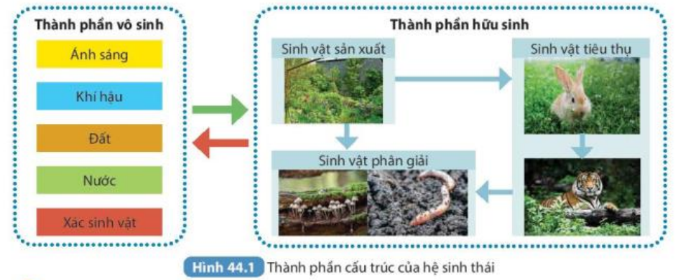

Câu hỏi số 2: Em hãy lấy ví dụ về các loài sinh vật thuộc nhóm sinh vật sản xuất, sinh vật tiêu thụ và sinh vật phân giải trong một hệ sinh thái. (KNTT – SGK)
Trả lời câu hỏi số 2: Trong hệ sinh thái đồng cỏ:
+ Sinh vật sản xuất: Cỏ trong họ Hòa Thảo (Poaceae), một số loài cây thân thảo thuộc họ Cói (Cyperaceae),…
+ Sinh vật tiêu thụ: Sư tử, ngựa hoang, bò rừng, sói đồng cỏ,…
+ Sinh vật phân giải: Nấm, hầu hết vi khuẩn,…
3. Các kiểu hệ sinh thái
Câu hỏi: Cho các hệ sinh thái sau: Hệ sinh thái đồng ruộng, hệ sinh thái suối, hệ sinh thái rừng lá rộng ôn đới, hệ sinh thái rừng ngập mặn, hệ sinh thái ruộng bậc thang, hệ sinh thái rạn san hô. Em hãy sắp xếp các hệ sinh thái trên vào các kiểu hệ sinh thái phù hợp. (KNTT – SGK)
Trả lời câu hỏi: Các kiểu hệ sinh thái:
- Hệ sinh thái tự nhiên:
+ Hệ sinh thái trên cạn: hệ sinh thái rừng lá rộng ôn đới, hệ sinh thái rừng ngập mặn
+ Hệ sinh thái dưới nước: hệ sinh thái suối, hệ sinh thái rạn san hô
- Hệ sinh thái nhân tạo: hệ sinh thái đồng ruộng, hệ sinh thái ruộng bậc thang.
II. Trao đổi chất và chuyển hóa năng lượng trong hệ sinh thái
Câu hỏi 1: Quan sát hình 44.3 Phân tích mối quan hệ dinh dưỡng giữa châu chấu và các sinh vật đứng trước và sau trong chuỗi thức ăn (KNTT – SGK)
Trả lời câu hỏi số 1: Cỏ là thức ăn của châu chấu, châu chấu là thức ăn của ếch, ếch là thức ăn của rắn, rắn là thức ăn của đại bàng.
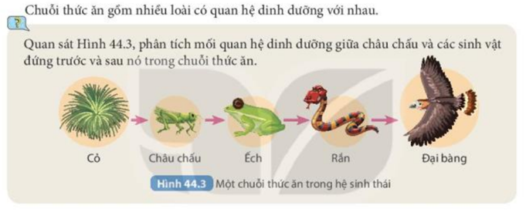

Câu hỏi 2: Cho ví dụ và vẽ sơ đồ về lưới thức ăn. (KNTT – SGK)
Trả lời câu hỏi số 2:
Cỏ Thỏ Cầy mangut Đại bàng

Chuột Rắn hổ mang
Câu hỏi 3: Quan sát hình 44.3, cho biết đây là tháp sinh thái nào? (KNTT – SGK)
Trả lời câu hỏi số 3: đây là tháp số lượng.
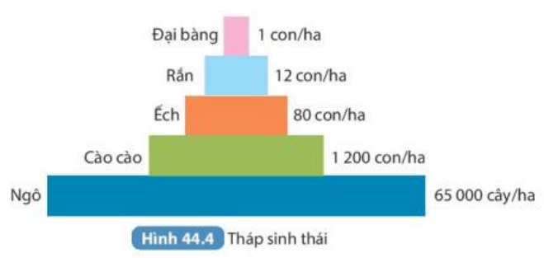

C. CÂU HỎI CUỐI BÀI HỌC (Không có)
D. SOẠN 5 CÂU TỰ LUẬN TƯƠNG TỰ (2 CÂU CÓ ỨNG DỤNG THỰC TẾ HOẶC HÌNH ẢNH, PHÁT TRIỂN NĂNG LỰC)
Câu 1. Thế nào là một hệ sinh thái ?
Trả lời câu 1: Hệ sinh thái là một hệ thống bao gồm quần xã sinh vật và môi trường sống của chúng.
Câu 2: Vào những năm 1973, hệ sinh thái san hô Great Barrier ở Australia bị sao biển gai hủy diệt 11% và cho đến nay chưa hồi phục hoàn toàn. Điều này cho thấy mối quan hệ giữa các loài sinh vật trong quần xã và hệ sinh thái như thế nào ? Giải thích ?
Trả lời câu 2: Cho thấy giữa các loài sinh vật có tác động qua lại lẫn nhau và tác động lên môi trường mà chúng sống trong đó. Sao biển gai hủy diệt san hô làm ảnh hưởng rất lớn đến san hô các loài sinh vật sống dựa vào các rạn san hô (môi trường sống của các loài sinh vật bị tác động).
Câu 3: Ở vườn quốc gia Bidoup - Núi Bà tỉnh Lâm Đồng với hệ sinh thái rừng kín thường xanh mưa ẩm á nhiệt đới núi trung bình có lượng mưa dồi dào, khí hậu mát mẻ, độ cao phân hóa đa dạng, có hệ động thực vật phong phú. Đặc biệt nơi đây còn được gọi là “Vương quốc của các loài lan rừng” do có rất nhiều loài lan rừng. Em hãy liệt kê một số nhân tố sinh thái và phân loại chúng phù hợp.
Trả lời câu 3:
- Nhân tố vô sinh: lượng mưa dồi dào, khí hậu mát mẻ, độ cao phân hóa đa dạng.
- Nhân tố hữu sinh: hệ động thực vật phong phú, lan rừng.
Câu 4: Cho các hệ sinh thái sau: Hệ sinh thái đồng ruộng, hệ sinh thái bãi bồi ven biển Cà Mau, hệ sinh thái rừng hỗn giao, hệ sinh thái rừng ngập mặn Cần Giờ, hệ sinh thái ruộng bậc thang, hệ sinh thái đồng cỏ Năng ở Láng Sen, hệ sinh thái trong bể thu sinh khối tảo lục, hệ sinh thái rạn san hô. Em hãy sắp xếp các hệ sinh thái trên vào các kiểu hệ sinh thái phù hợp.
Trả lời câu 4:
- Hệ sinh thái tự nhiên:
+ Hệ sinh thái trên cạn: Hệ sinh thái bãi bồi ven biển Cà Mau, hệ sinh thái rừng hỗn giao, hệ sinh thái rừng ngập mặn Cần Giờ, hệ sinh thái đồng cỏ Năng ở Láng Sen.
+ Hệ sinh thái dưới nước: Hệ sinh thái rạn san hô.
- Hệ sinh thái nhân tạo: Hệ sinh thái đồng ruộng, hệ sinh thái ruộng bậc thang, hệ sinh thái trong bể thu sinh khối tảo lục.
Câu 5: Sừng tê giác ở các nước Châu Á được xem là “thần dược” trị bá bệnh, nó còn có giá trị thẩm mĩ, giá trị kinh tế cao. Do hoạt động săn bắt trái phép, số lượng tê giác trên thế giới đã giảm đến mức báo động. Hiện trên thế giới hiện còn 5 loài tê giác, bao gồm: tê giác đen, tê giác Javan, tê giác Sumatran đang ở bậc cực kì nguy cấp (CR) trong sách đỏ, tê giác một sừng ở bậc sẽ nguy cấp (VU), tê giác trắng ở bậc sắp bị đe dọa (nt). Là học sinh THCS, em hãy nêu một số biện pháp phù hợp với khả năng của bản thân để góp phần ngăn chặn việc đi đến tuyệt chủng của loài tê giác nói chung và các loài sinh vật quý hiếm khác nói riêng.
Trả lời câu 5: Là học sinh THCS, em sẽ:
- Tuyên truyền cho gia đình, người thân, bạn bè về sự thật sừng tê giác không có khả năng chữa bệnh thật sự, chỉ là lời đồn.
- Chia sẻ các bài viết về bảo tồn tê giác, các loài động vật quý hiếm.
- Report các bài đăng bán các loài động vật hoang dã trên mạng xã hội.
- Khi phát hiện các trường hợp mua bán các động vật hoang dã phải báo ngay với cơ quan chức năng để xử lí.
E. BÀI TẬP TRẮC NGHIỆM
Soạn 15 câu trắc nghiệm : + (5 câu hiểu + 3 câu vận dụng = 8 câu (có 3 câu có ứng dụng thực tế hoặc hình ảnh, phát triển năng lực).

MỨC ĐỘ 1: BIẾT (7 câu biết)
Câu 1. Hệ sinh thái là một hệ thống bao gồm:
A. Quần xã sinh vật và môi trường sống của chúng (sinh cảnh), trong đó các loài sinh vật tương tác với nhau và tác động qua lại với môi trường sống.
B. Quần xã sinh vật và môi trường sống của chúng (sinh cảnh), trong đó các loài sinh vật không tương tác với nhau và chỉ tác động qua lại với môi trường sống.
C. Quần xã sinh vật và môi trường sống của chúng (sinh cảnh), trong đó các loài sinh vật không tương tác với nhau và không tác động qua lại với môi trường sống.
D. Quần xã sinh vật và môi trường sống của chúng (sinh cảnh), trong đó các loài sinh vật chỉ tương tác với nhau và không tác động qua lại với môi trường sống.
Câu 2: Thành phần hữu sinh của hệ sinh thái gồm:
A. sinh vật sản xuất, sinh vật tiêu thụ.
B. chỉ có sinh vật phân giải.
C. sinh vật sản xuất, sinh vật phân giải.
D. sinh vật sản xuất, sinh vật tiêu thụ và sinh vật phân giải.
Câu 3: Về nguồn gốc, hệ sinh thái được phân thành các kiểu:
A. các hệ sinh thái trên cạn và dưới nước
B. các hệ sinh thái lục địa và đại dương
C. các hệ sinh thái rừng và biển
D. các hệ sinh thái tự nhiên và nhân tạo
Câu 4: Lưới thức ăn:
A. gồm nhiều chuỗi thức ăn.
B. gồm nhiều loài sinh vật có quan hệ dinh dưỡng với nhau.
C. gồm nhiều chuỗi thức ăn có các mắt xích chung.
D. gồm nhiều loài sinh vật trong đó có sinh vật sản xuất, sinh vật tiêu thụ và sinh vật phân giải.
Câu 5. Bài hát “Sợi nhớ sợi thương” của nhạc sĩ Phan Huỳnh Điểu có đoạn “Trường Sơn Đông, Trường Sơn Tây, bên nắng đốt, bên mưa quay…”. Điều này được giải thích như sau: Gió từ vịnh Thái Lan thổi vào theo hướng Tây Nam - Đông Bắc, đem theo nhiều hơi nước, khi gặp dãy Trường Sơn Bắc thì hơi nước ngưng tụ và gây mưa ở sườn Tây dãy trường Sơn. Theo quy luật phi địa đới thì càng lên cao nhiệt độ không khí càng giảm, còn xuống thấp thì nhiệt độ không khí tăng lên. Khi vượt qua dãy Trường Sơn, gió đã mất hết hơi ẩm nên trở thành gió nóng và khô, gọi là gió Phơn Tây Nam hay còn gọi là gió Lào. Theo Sinh thái học, trong hệ sinh thái nhân tố gió Lào là:
A. nhân tố hữu sinh B. nhân tố vô sinh C. nhân tố vật lí D. nhân tố địa hình
Câu 6: Nhân tố sinh thái vô sinh bao gồm:
A. tất cả các nhân tố vật lí, hóa học của môi trường xung quanh sinh vật.
B. đất, nước, không khí, độ ẩm, ánh sáng, các nhân tố vật lí bao quanh sinh vật.
C. đất, nước, không khí, độ ẩm, ánh sáng, các chất hóa học của môi trường xung quanh sinh vật.
D. đất, nước, không khí, độ ẩm, ánh sáng, nhiệt độ của môi trường xung quanh sinh vật.
Câu 7. Có những dạng tháp sinh thái nào?
A. Tháp số lượng và tháp sinh khối B. Tháp sinh khối và tháp năng lượng
C. Tháp năng lượng và tháp số lượng D. Tháp số lượng, tháp sinh khối và tháp năng lượng
ĐÁP ÁN
1 | 2 | 3 | 4 | 5 | 6 | 7
A | D | D | C | B | A | D

MỨC ĐỘ 2 : HIỂU (5 câu )
Câu 1: Ở đâu có cây tràm, chứng tỏ nước biển đã từng dâng lên tới vùng đất đó nên hàm lượng lưu huỳnh (S) chứa trong đất cao. Nhân tố sinh thái “hàm lượng lưu huỳnh (S)” là:
A. Nhân tố vô sinh B. Nhân tố hữu sinh C. Nhân tố hữu cơ D. Nhân tố vật lí
Câu 2: Câu nào sau đây là không đúng?
A. Các loài sinh vật trong hệ sinh thái tương tác với nhau và tác động qua lại với môi trường sống.
B. Hệ sinh thái là sự thống nhất của quần xã sinh vật với môi trường mà nó tồn tại
C. Các hệ sinh thái nhân tạo có nguồn gốc tự nhiên.
D. Các hệ sinh thái nhân tạo do con người tạo ra và phục vụ cho mục đích của con người
Câu 3: Sinh vật nào dưới đây được gọi là sinh vật sản xuất?
A. Con chuột B. Cây lúa C. Vi khuẩn D. Trùng amip
Câu 4: Trong chuỗi thức ăn: Cỏ → cá → vịt → người thì một loài động vật bất kì trong chuỗi có thể được xem là:
A. sinh vật tiêu thụ C. sinh vật phân hủy
B. sinh vật dị dưỡng D. sinh vật sản xuất
Câu 5: Tại sao có thể coi một giọt nước lấy từ ao hồ là 1 hệ sinh thái?
A. Vì thành phần chính là nước.
B. Vì nó chứa nhiều động vật thủy sinh.
C. Vì nó có hầu hết các yếu tố của một hệ sinh thái.
D. Vì nó chứa nhiều động vật, thực vật và vi sinh vật.
ĐÁP ÁN
1 | 2 | 3 | 4 | 5
A | C | B | A | C

MỨC ĐỘ 3: VẬN DỤNG (GIẢI CHI TIẾT) 3 câu
Câu 1: Hàm lượng khí Carbon Dioxide (CO₂) trong khí quyển tăng cao, dẫn đến tình trạng nước biển bị acid hóa. Hậu quả nhiều sinh vật không thể phát triển lớp vỏ, khung xương cứng cho mình. Lớp vỏ, khung xương của những sinh vật này trở nên yếu, nhanh chóng bị bào mòn và vỡ gãy. San hô bị “tẩy trắng” do vi sinh vật cộng sinh tạo màu của san hô bị chết. Nhân tố “vi sinh vật cộng sinh với san hô”, “nước biển bị acid hóa”, “khí Carbon Dioxide” lần lượt là:
(1) Nhân tố vô sinh
(2) Nhân tố hữu sinh
A. (1), (1), (2). B. (2), (1), (1). C. Đều là nhân tố vô sinh D. Đều là nhân tố hữu sinh
Lời giải
“Vi sinh vật cộng sinh với san hô” là nhân tố hữu sinh
“Nước biển bị acid hóa” và “Khí Carbon Dioxide” là nhân tố vô sinh.
Chọn B
Câu 2: Vào dịp nghỉ hè, Toàn có một chuyến du lịch sinh thái cùng gia đình ở hồ Ba Bể thuộc vườn quốc gia Ba Bể thuộc tỉnh Bắc Kạn, Toàn quan sát được một số loài sinh vật sau: Voọc đen má trắng, Cu li lớn, chim Vạc hoa, rùa sa nhân, gấu ngựa, thực vật thủy sinh, cá nước ngọt, giáp xác nước ngọt, côn trùng, cây ăn quả. Toàn đã vẽ một lưới thức ăn từ các loài sinh vật trên, theo em, lưới thức ăn sau đây có bao nhiêu chuỗi thức ăn, sinh vật sản xuất là sinh vật nào ?

Thực vật thủy sinh Cá nước ngọt Vạc hoa

Giáp xác nước ngọt Gấu ngựa

Cây ăn quả Côn trùng Rùa Sa nhân

Cu li lớn Voọc đen má trắng

A. 10 chuỗi thức ăn, thực vật thủy sinh, cây ăn quả.
B. 11 chuỗi thức ăn, thực vật thủy sinh, cây ăn quả.
C. 12 chuỗi thức ăn, thực vật thủy sinh, cây ăn quả.
D. 13 chuỗi thức ăn, thực vật thủy sinh, cây ăn quả.

Lời giải

Có 10 chuỗi thức ăn.
Chuỗi 1: Thực vật thủy sinh Cá nước ngọt Vạc hoa
Chuỗi 2: Thực vật thủy sinh Cá nước ngọt Gấu ngựa
Chuỗi 3: Thực vật thủy sinh Giáp xác nước ngọt Vạc hoa
Chuỗi 4: Thực vật thủy sinh Giáp xác nước ngọt Gấu ngựa
Chuỗi 5: Thực vật thủy sinh Giáp xác nước ngọt Cá nước ngọt Gấu ngựa
Chuỗi 6: Thực vật thủy sinh Giáp xác nước ngọt Cá nước ngọt Vạc hoa
Chuỗi 7: Cây ăn quả Côn trùng Rùa sa nhân Gấu ngựa
Chuỗi 8: Cây ăn quả Gấu ngựa
Chuỗi 9: Cây ăn quả Cu li lớn
Chuỗi 10: Cây ăn quả Voọc đen má trắng
Chuỗi 11: Cây ăn quả Côn trùng Voọc đen má trắng
Chuỗi 12: Cây ăn quả Côn trùng Cu li lớn

Chọn C
Câu 3: Loài tôm sú (Penaeus monodon), ở giai đoạn thành thục về sinh sản, chúng sống ngoài biển khơi cách bờ 10-12 km và tôm đẻ trứng, nở ra ấu trùng ở nơi có nồng độ muối cao (30-35%). Giai đoạn con non sống ở gần bờ, kênh rạch vùng rừng ngập mặn nơi có độ mặn thấp (3-20%) cho đến khi trưởng thành mới di chuyển ra biển. Độ mặn có vai trò quan trọng trong việc ứng dụng nuôi tôm sú. Yếu tố độ mặn là:
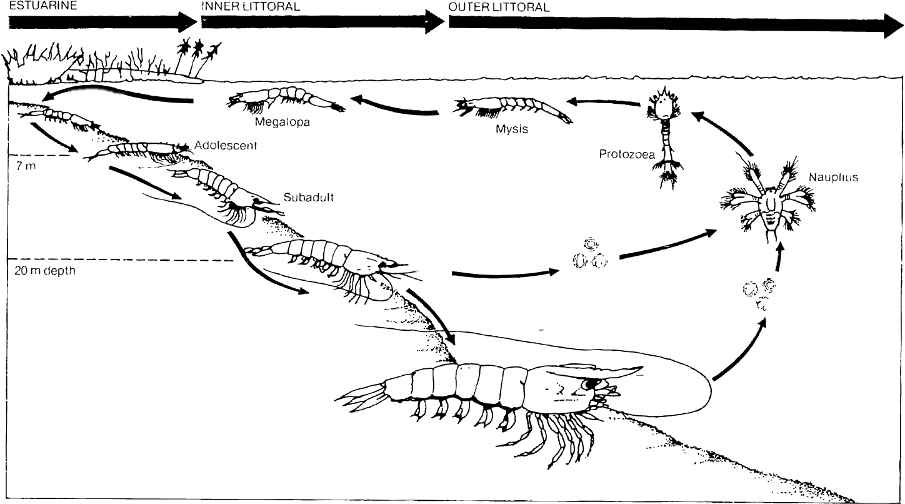
Ven biển (độ mặn 20-30%)
Biển khơi (độ mặn > 30%)
Tiếp tục đẻ trứng
Trưởng thành (đẻ trứng)
trứng
trứng
Hình A. Vòng đời của Tôm sú (Penaeus monodon) (Nguồn: Motoh, 1981)
A. nhân tố vô sinh C. nhân tố hữu sinh
B. nhân tố sinh sản D. nhân tố hữu cơ
Chọn A

